Blender export ogre resource.

为了将资源从blender中放入ogre渲染环境,我们通常需要做资源导出.

这里我们使用的是blender2ogre <https://github.com/OGRECave/blender2ogre>

在本文附近的tools/blender2ogre/blender2ogre中有该工具.它使用于blender 2.79版本.

先说下载安装,可以直接使用tools/blender2ogre/blender2ogre或从git获取.

将目录中的io_ogre文件加复制到blender插件目录。

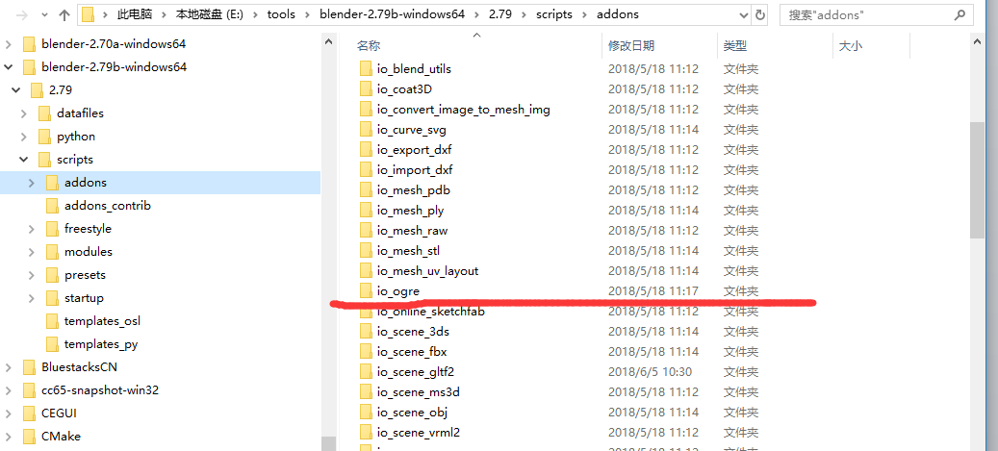

blender 的用户配置在以下路径

如果是从老版本升级而来的话需要将以下目录中的文件删除

```

blender2ogre.pickle

io_ogre.pickle

```

一般在如下目录

C:\Users\<UserName>\AppData\Roaming\Blender Foundation\Blender\2.70\config\scripts

%USERPROFILE%\AppData\Roaming\Blender Foundation\Blender\2.79\

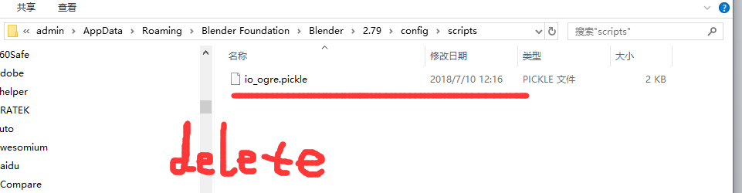

启动后选file->User Preferences > Add-Ons > Import-Export

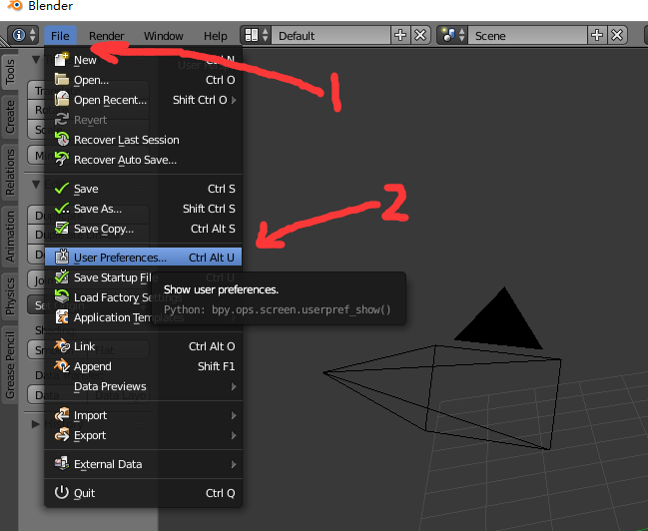

找到io_ogre 的OGRE Exporter 在后面打钩激活插件功能,然后点Save User Setting

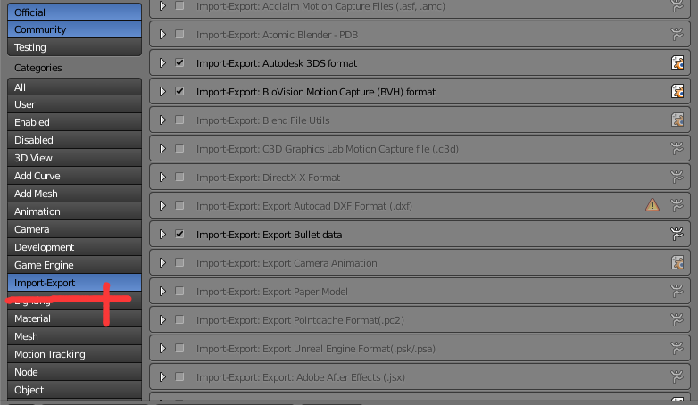

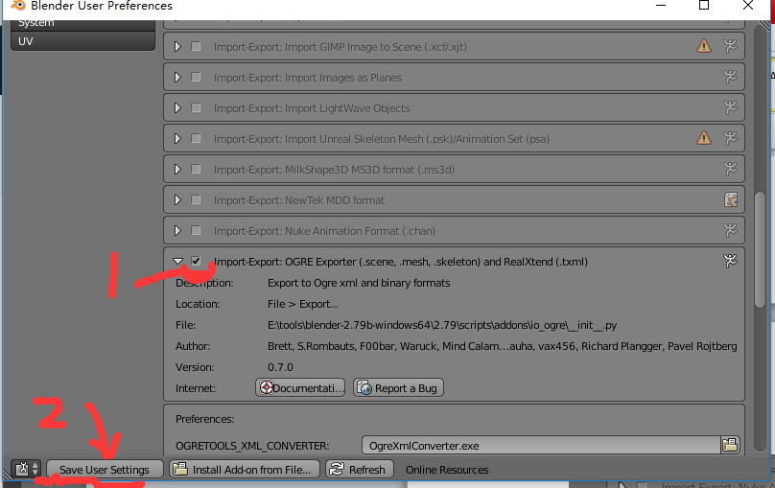

然后打开资源如mesh/cube.blend

将3d视图切换(按tab切换)到Object Mode（物件模式）.

依次file->export->ogre format

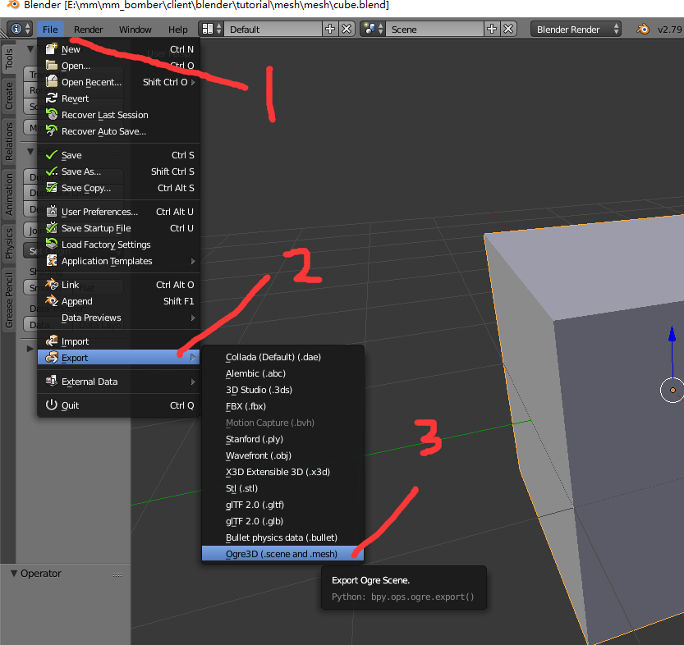

左边导出参数一般要注意几点。

Export Meshes 导出模型

Copy shader programs 拷贝着色器

Export Scene 导出场景

Export Selected Only 导出只选

Export Meshes(overwrite) 重载的模型

Armature Animation 骨骼动画

Separate Materials 一个模型一个材质文件

Export Hidden Also 导出隐藏物件

Shape Animation 变形动画

Tangents 切线数据(现代渲染基本都带这个)

看情况勾选.

LOD 层次细节和DDS Mips 看需求配置.

一般导出场景的话

Export Scene

导出单个模型的话

Export Meshes

Copy shader programs

Export Selected Only

Armature Animation

但是swap axis 一般需要选xz-y.

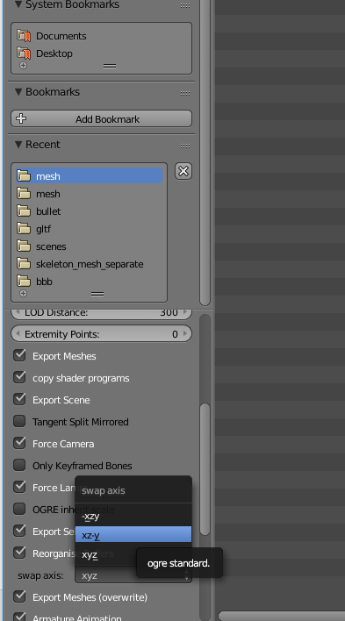

选一个路径,点击Export Ogre即可.



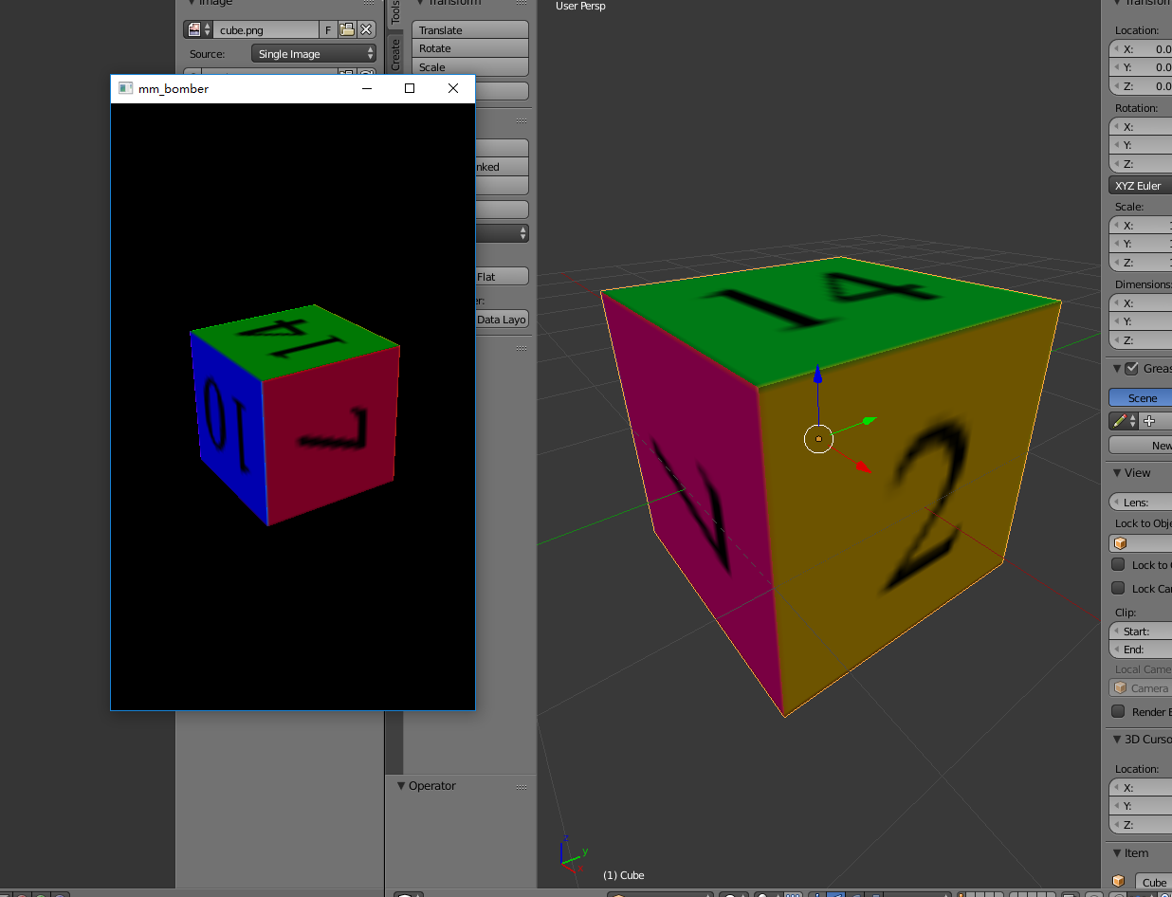

左边是ogre坐标系，分别是7代表z轴正方向,10x轴负方向,14y轴正方向

右边Blender,2x轴正方向,7y轴负方向,14z轴正方向.

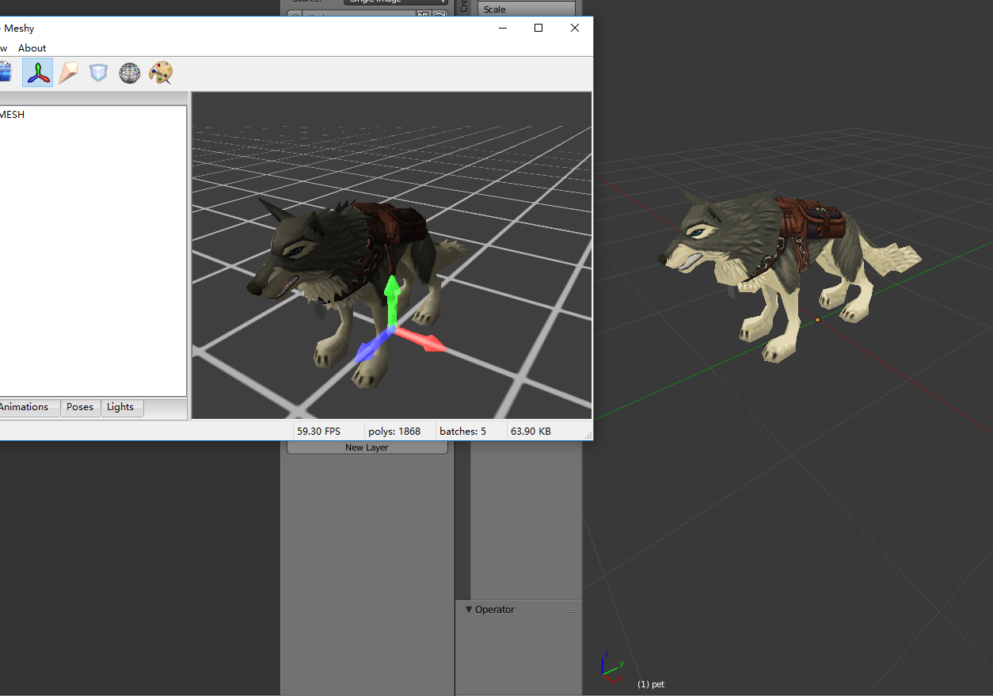

火炬之光中的狗宠物

左边是OgreMeshy 红绿蓝 xyz

右边是blender 红绿蓝 xyz

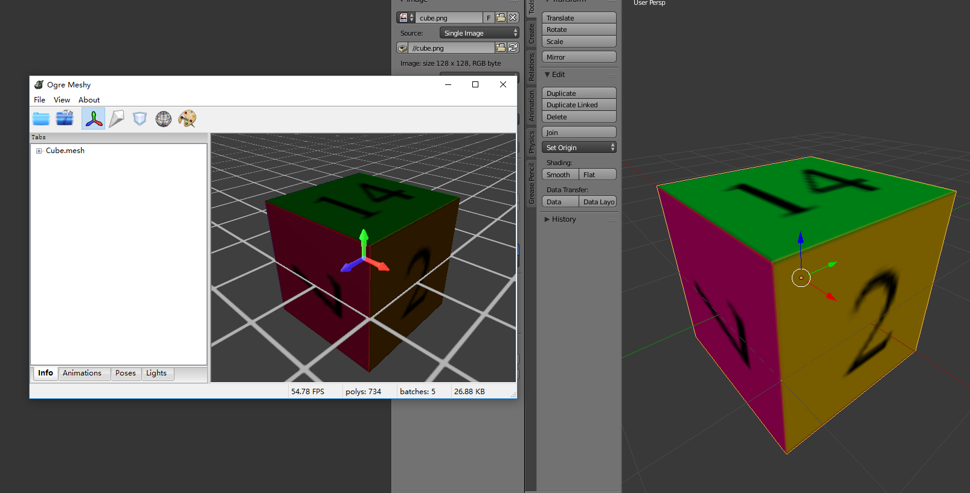

我们自己定做的立方体

左边是OgreMeshy 红绿蓝 xyz

右边是blender 红绿蓝 xyz

这里我们按照火炬之光的规则

1.角色模型的脚掌中点作为模型的原点

2.角色模型的正面,脸朝向为blender中的y轴负方向,以脚指向头部为z轴正方向.

3.角色模型在ogre中表现为脚到头为y轴正方向,脸朝向z轴正方向.

注:

对于导入ogre资源进行查看我这里使用的是tools/Torchlight/ io_mesh_TL

io_mesh_TL也能导出ogre资源,但是版本有些老了,我在做导出时发现UV有些问题,而且数据格式有些不太一致,不推荐使用导出,但是适合做导入查看.